Rangkuman & tugas java

Reyner Allvi

55170353

Week 10

Week 9 mempelajari tentang Array,Array 1 dimensi,2dimensi,3dimensi dan array list.

Dimana Array 1 – 3 dimensi dapat kita katakan seperti ini.  
Array 1 dimensi:  
int[]array = {{1}}

Array 2 dimensi:  
int[][]array={{1}  
 {1}}

Array 3 dimensi:  
int[][][]array={{1}  
 {1}  
 {1}}  
Dengan contoh diatas, dapat kita jelaskan, array 1 – 3 Seperti

\* Array Satu Dimensi : elemen array yang hanya memiliki satu buah baris atau kolom dan hanya dapat diakses oleh program menggunakan suatu indeks tertentu.

\* Array Dua Dimensi : elemen array yang hanya memiliki satu buah baris atau kolom dan sering digambarkan sebagai sebuah matriks atau bentuk grid.

\* Array Tiga Dimensi : elemen array yang memiliki baris, kolom, dan ukuran lebih banyak dari pada array dua dimensi dan dapat dikembangkan kelebih dari dua dimensi.

Array list  
Sifatnya itu lebih fleksibel, dimana dalam array semua kolom harus diisi, array list dapat mengurangi serta menambahkan data ke dalam kolom tersebut.

Kasus 1

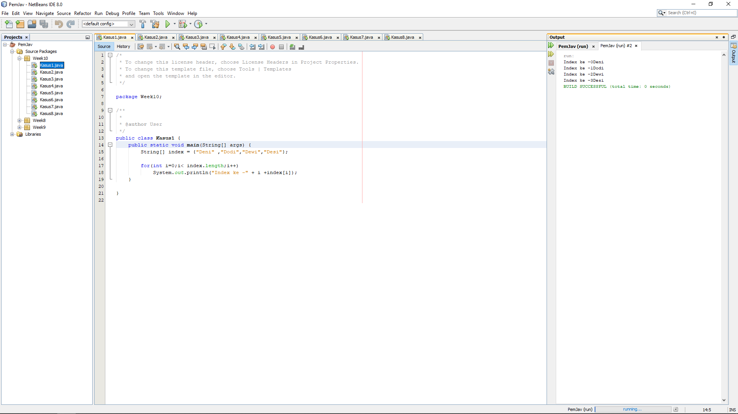

Kasus 2

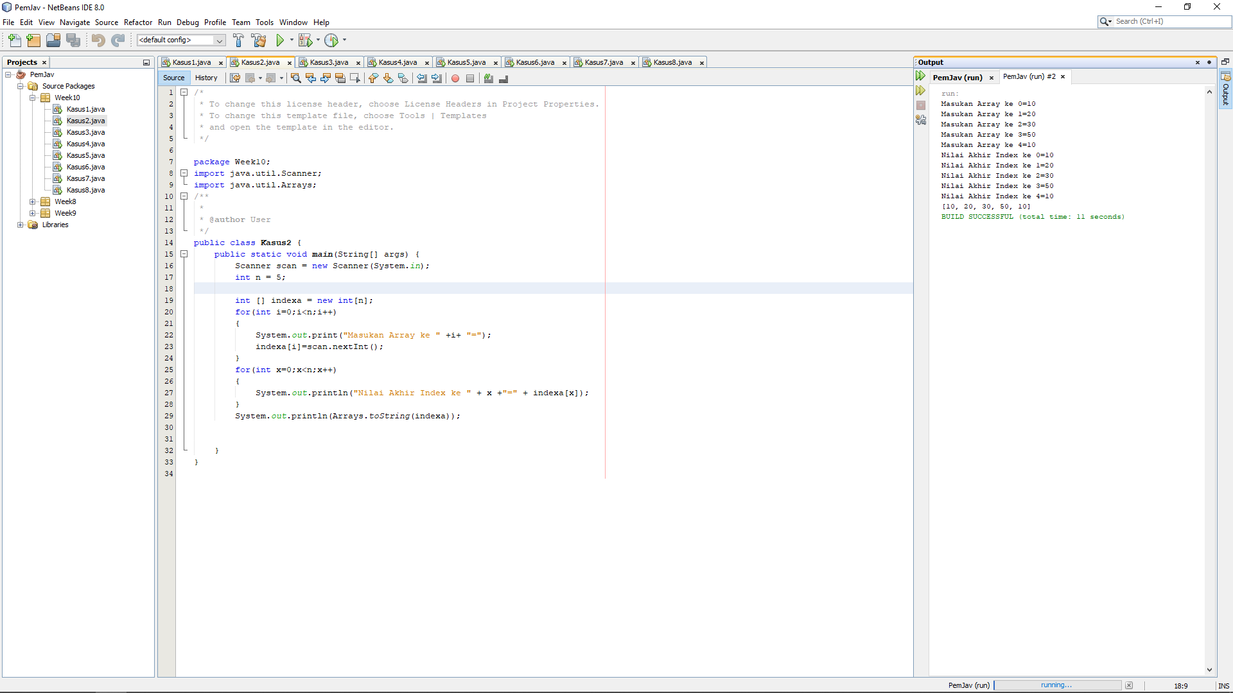

Kasus 3

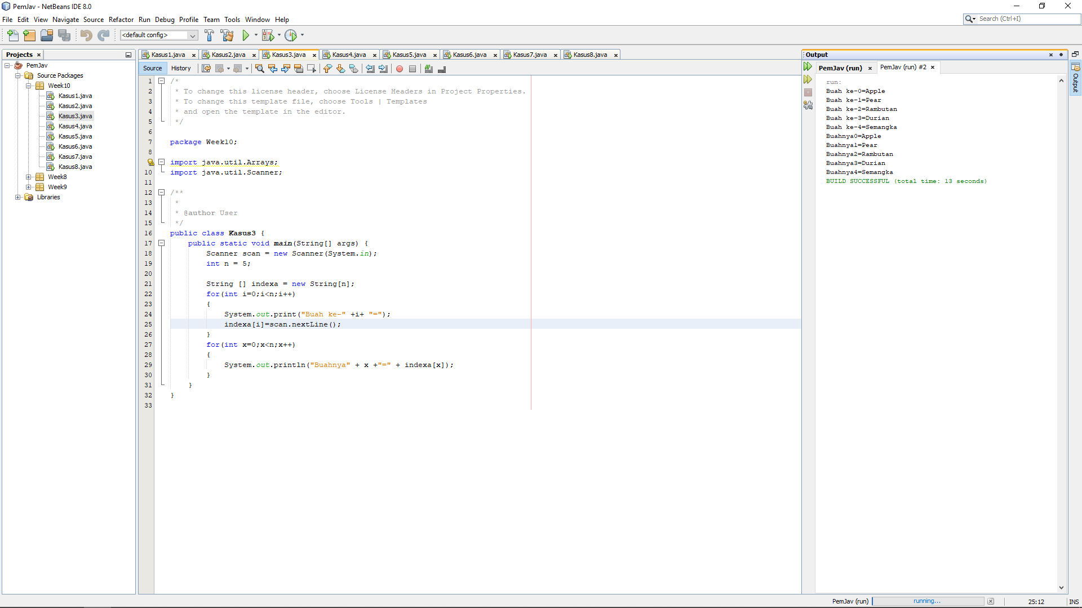

Kasus 4

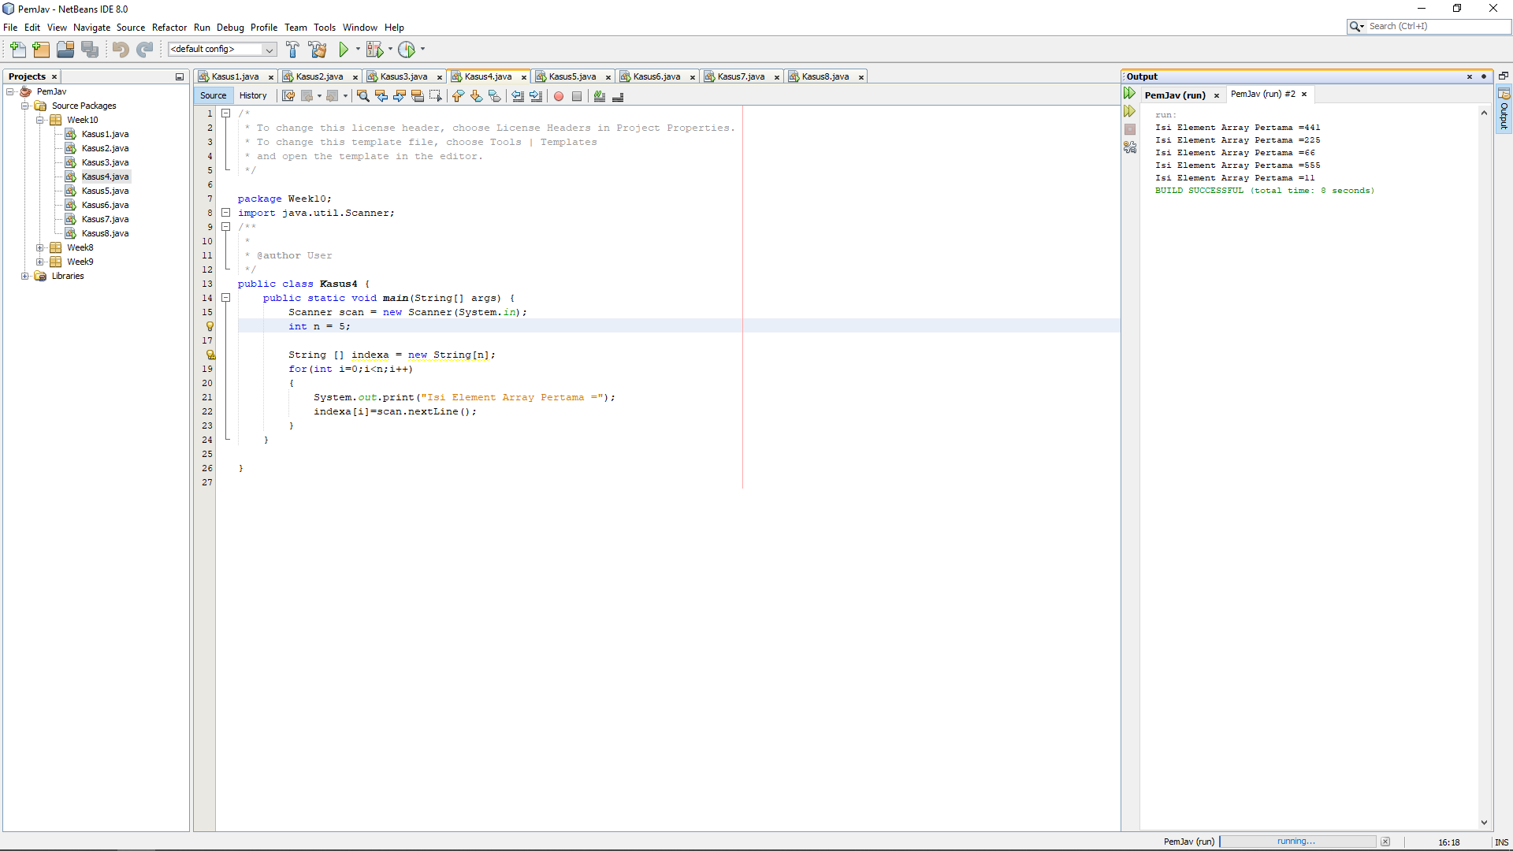

Kasus 5

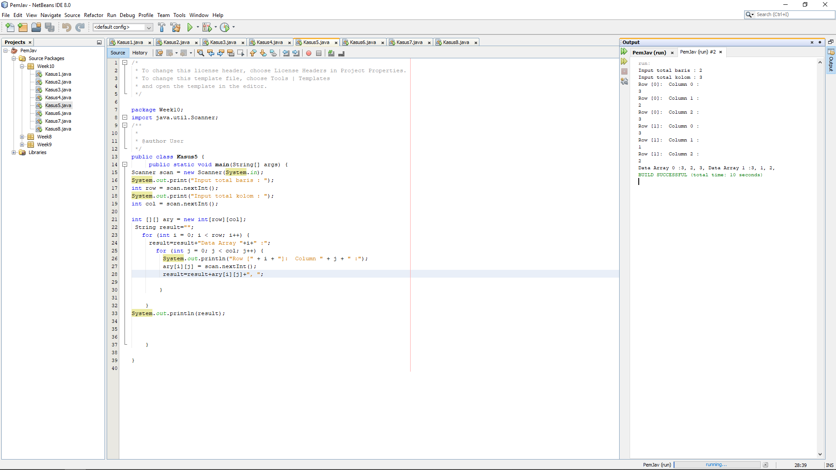

Kasus 6

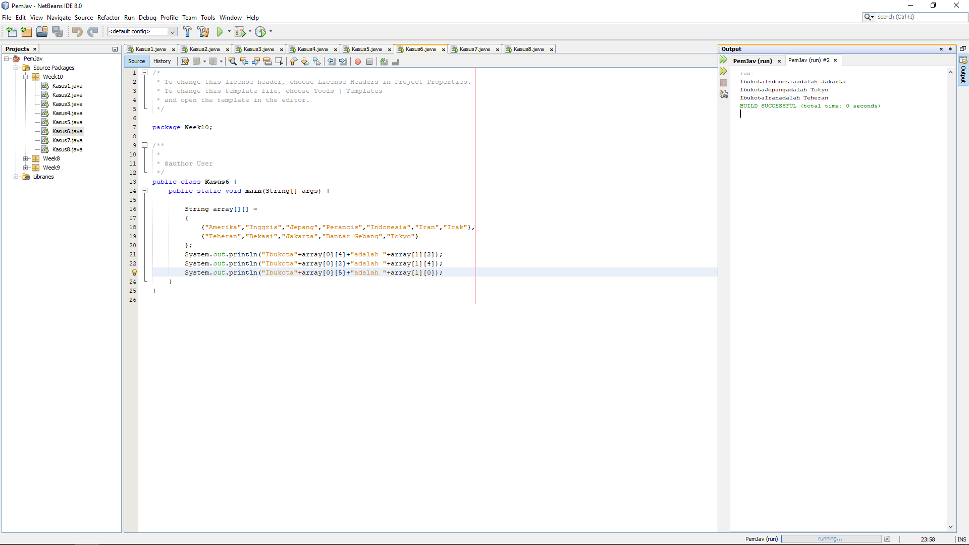

Kasus 7

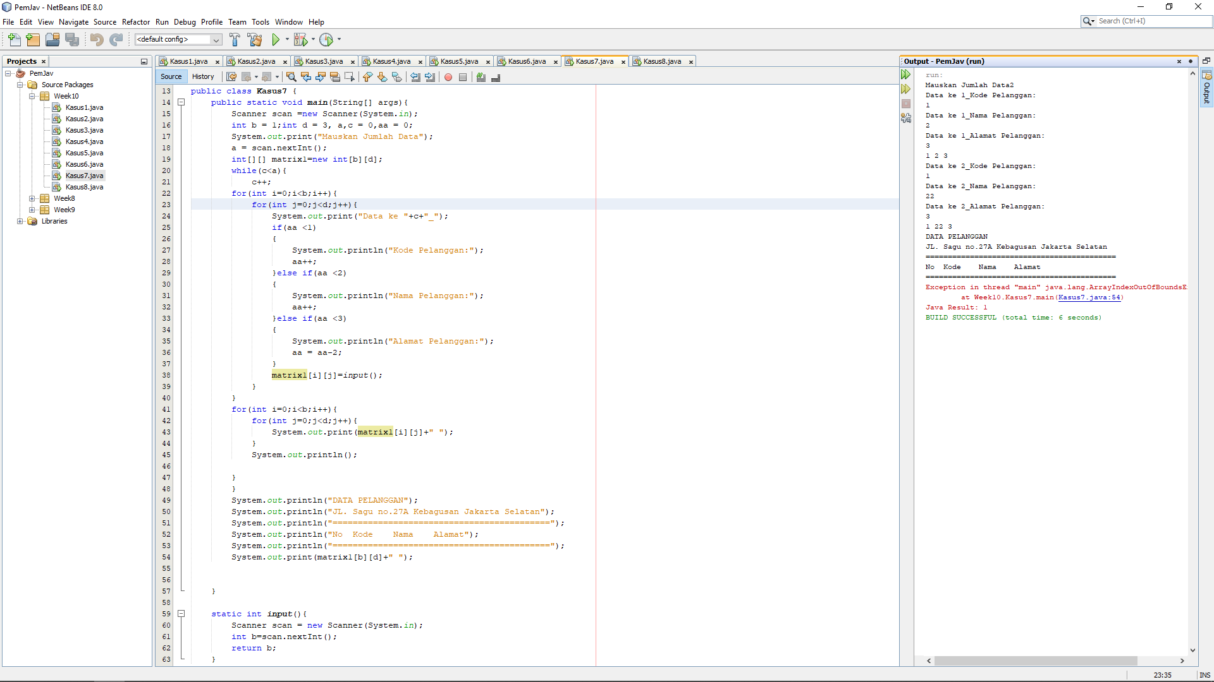

Kasus 8

